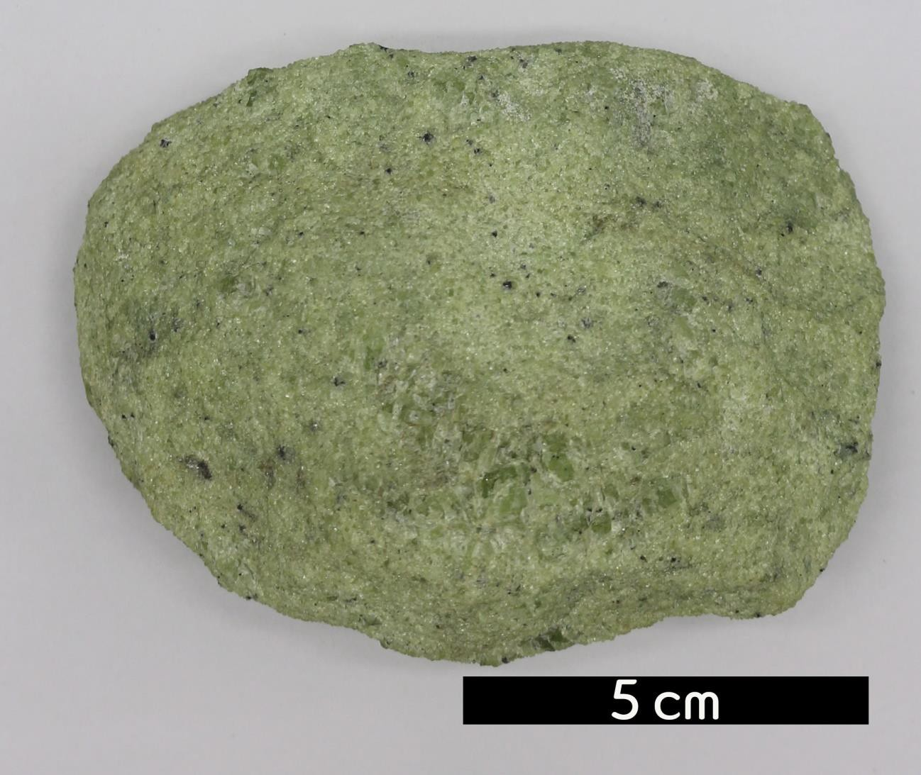
- 분류 : 화성암
- 암석이름 : 듀나이트(Dunite)
- 주요광물 : 감람석
- 보유기관 : 강원대학교 지질학과
- 산지 : Jackson County, North Carolina, USA
- 특징
  - 주로 감람석으로 구성된 초고철질 심성암으로 소량의 휘석 을 함유하며 옅은 녹색을 띤다.
  - 맨틀 구성 암석으로 감람암으로 불리기도 한다.

